Guía de aprendizaje #4

Alejandro Javier Arevalo Milián

a) w x y z F

0 0 0 0 0

0 0 0 1 1

0 0 1 0 0

0 0 1 1 0

0 1 0 0 0

0 1 0 1 1

0 1 1 0 1

0 1 1 1 1

1 0 0 0 0

1 0 0 1 1

1 0 1 0 1

1 0 1 1 1

1 1 0 0 0

1 1 0 1 1

1 1 1 0 1

1 1 1 1 1

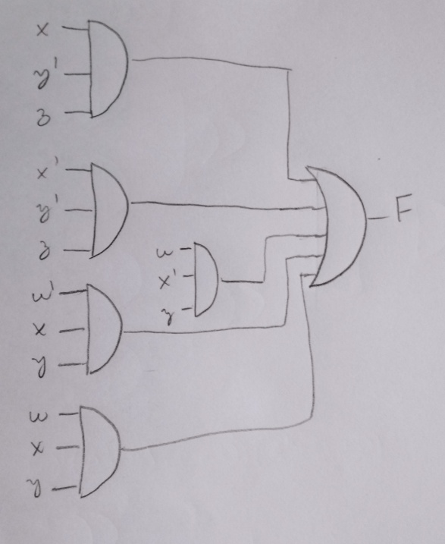

c) F=y´z + y(w + x)

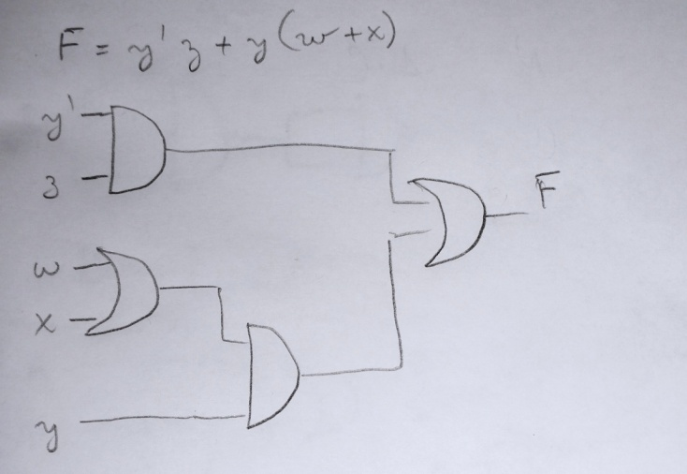

2.20

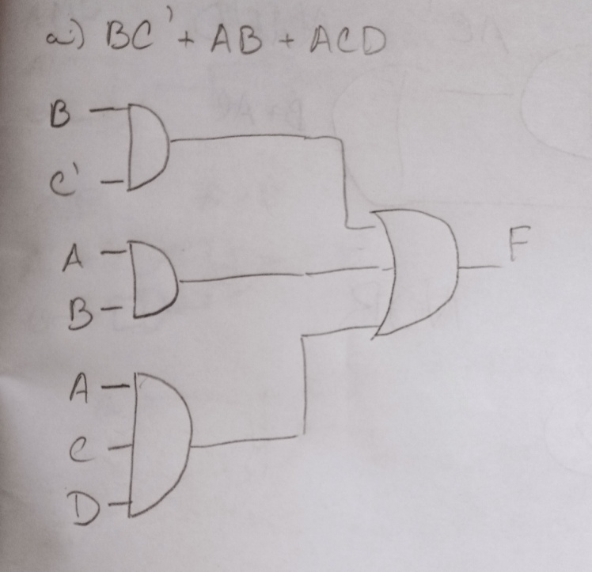

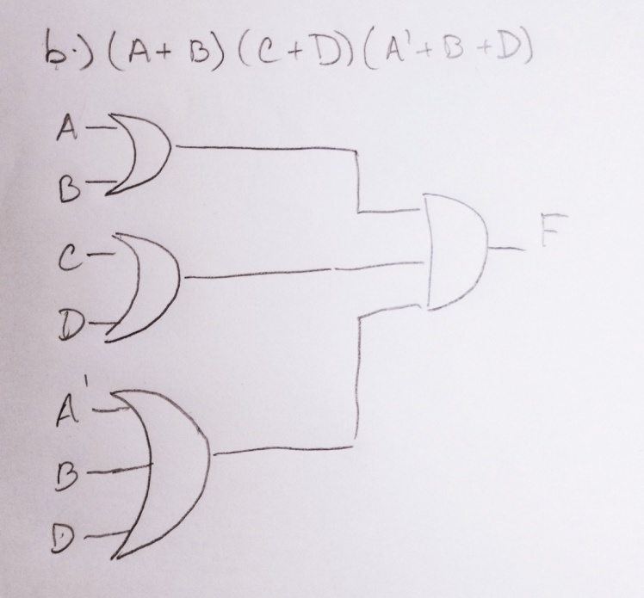

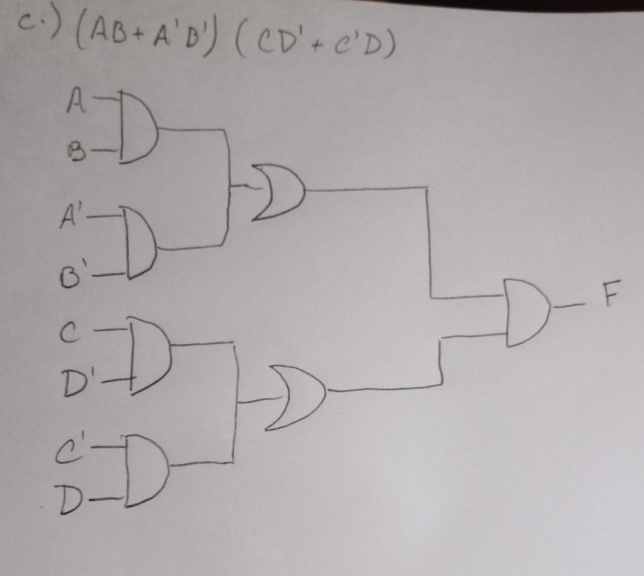

1. Circuito ya realizado utilizando compuertas NAND subido al Github.
2. Circuito ya realizado utilizando compuertas NOR subido al Github.